# Redes de telecomunicaciones

## Primer actividad técnica: Trazo de gráficas en 2D

#### Ozomatzin Romero Moreno

#### Matrícula: 2203043772

##### Retardo de transmisión y propagación.

1. **¿Bajo que circunstancias el inicio del paquete alcanza al receptor antes de que su transmisión se haya completado?**

Esto pasa cuando el retardo de transmisión es mayor al retardo de propagación.

1. **¿Qué relación entre dtrans y dprop permitiría que el paquete ocupara enteramente el enlace? Es decir, que el primer bit del paquete se encuentre justo llegando al otro extremo del enlace y que el último bit haya apenas abandonado el transmisor.**

Esto sería posible cuando el retardo de transmisión es igual al retardo de propagación.

1. **Explique el concepto del producto del retardo por el ancho de banda (R x dprop) ultilizando este applet. Para la configuración que eligió en el inciso anterior, ¿Cuál es el ancho de cada bit en metros?**

El retardo por el ancho de bando se podría explicar como la cantidad de bits que puede haber en el enlace a la vez. La configuración que usé para el ejercicio anterior es de 10Km, 10Mbps, 100Bytes, lo cual no es dtrans = dprop , pero es uno de los mejores aproximados para conseguirlo, entonces al ser (10Km/2.8x108)*(100Mbps) = 3,571.43 bits

Por lo tanto, para calcular el tamaño de bit por metro sería:

d/R*dprop = 10km / 3,571.43 = 2.8m/bit aprox

##### Fila de espera y pérdidas

1. **¿En qué caso(s) no se forma una fila de espera?**

Cuando la transmisión de paquetes es menor que la emisión, según la experimentación y mi intuición, tiene que ser de una buena diferencia, pues al tener emisión y transmisión iguales, después de 300 paquetes ya se habían perdido 22 en el simulador.

1. **¿Qué configuración(es) provocan pérdidas en la fila?**

La configuración de emisión y transmisión igual o emisión mayor a la transmisión.

1. **¿Para qué caso(s) el retardo de los paquetes en la fila de espera tiende a infinito?**

Cualquier caso en el que se pierda un paquete el retardo se va a infinito, pues nunca volverá.

##### Notación de ingeniería y notación con prefijo.

Realizar lo siguiente:

1. **Exprese lo siguiente con notación de ingeniería y en forma de prefijo:**

500,000 bits = 0.5Mb (Mega bits) = 0.5 x 106 bits

0.000162s = 162micro-s (Micro segundos) 162 x 10-6 s

1. **Exprese lo siguiente en notación de ingeniería y en forma de prefijo:**

56x107 bits = 560,000,000 bits = 560 Mb (Mega bits)

3.5x10-10s = 0.00000000035 s = 0.35 micro-s (Micro segundos)

1. **Reescriba**

0.032ms en micro-s = 32 micro-s

73,520 kb/s en Mb/s = 73.52Mb/s

1. **Reescriba**

27x104 bits en kb = 270 kb

12000micro-s en ns = 12 ns

1. **Se va a transmitir un archivo de 1,723,000 bits, ¿Cuántos kb se enviarán? ¿Cuántos Mb?**

1,723kb o 1.723Mb

1. **En algún momento de Internet, el retardo total de extremo a extremo de un bit es de 0.001375 s. ¿A cuántos ms corresponde esto? ¿A cuántos micro-s?**

1.375ms o 1,375 micro-s

1. **Un archivo mide 3,700,000 B (bytes), ¿a cuántos bits corresponde esto?**

3,700,000 x 8 = 29,600,000 bits = 29.6Mb

1. **Exprese 29Mb/s en MB/s y en B/micro-s.**

3.625MB/s = 3,635,000B/micro-s

##### Uso de AWK.

1. **Imprimir todos los renglones que contengas “Redes” en la segunda columna.**

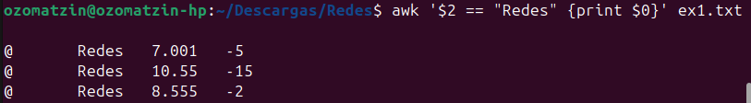

1. **Devolver la suma de todos los valores de la columna 3**

En este problema no entiendo por qué razón no me entrega el valor esperado (34.262) y me da 31, lo intenté de una forma normal e incluso consulté a ChatGPT y no funcionó ninguna de la soluciones



Soluciones sugeridas por ChatGPT:



Cambié los puntos en el archivo por comas y ahora si me da el resultado



1. **Devolver el valor mínimo de la columna 4**



1. **Imprimir la columna 3 y la columna 4**

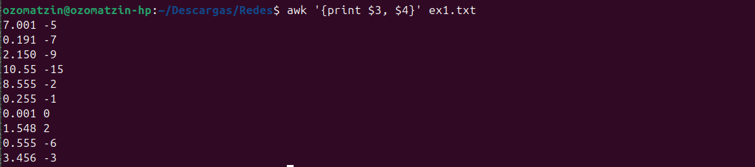

1. **Imprimir todos los renglones que contenga “c” en la columna 1**

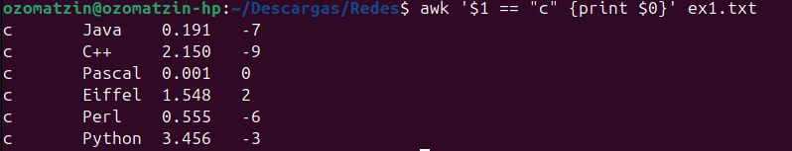

1. **Imprimir la suma de los elementos de la columna 3 y columna 4**



1. **Imprimir el promedio de la suma de la columna 3 y la columna 4**

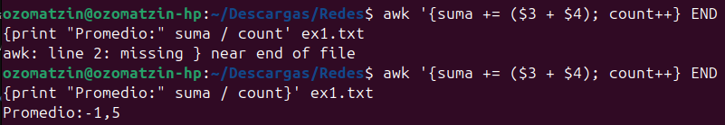

Resultado después de cambiar los puntos por comas:

